Көкшетау қаласы, №22 ЖББНМ
Бекітемін:
мектеп директоры:
_________Сарсембаева Б.В..
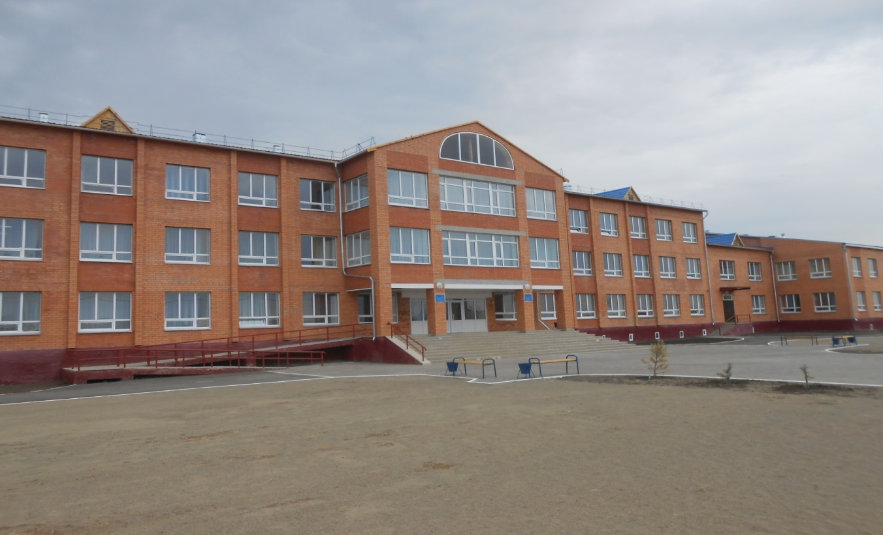
«_25 » қаңтар 2017ж
«МИФ» АПТАЛЫҒЫНЫҢ ҚОРЫТЫНДЫ
Е С Е Б І

ЖАРАТЫЛЫСТАНУ-МАТЕМАТИКАЛЫҚ ӘДІСТЕМЕЛІК БІРЛЕСТІГІ

Елбасымыз «ХХІ ғасыр – білім мен ғылым ғасыры» деп атаған. Математика- ғылымдар патшасы, информатика- ақпараттар ғылымы. Яғни, оған бүгінгі күнде көзіміз жетіп отыр, күннен күнге ғылым мен техника өрлеп дамып келе жатыр. 50 елдің қатарына қосылу үшін әрбір жас өз үлесін қосу керек. Биыл тәуелсіздігіміздің 25 жылдық мерей тойы. 25 жыл ішінде біз көптеген жетістіктерге қол жеткіздік.Бүгінгі ғылым мен техниканың қарқынды дамып, еліміздің экономикасы өсіп, үкімет үдемелі индустрияландырудың керемет жобаларын жүзеге асырып отырған кезеңде оқушылардың математика мен физика пәндерінен біліміне, компьютерлік сауаттылық деңгейіне қойылатын талап та жоғары. Болашақта білімді ұрпақ керек, ал білім кілті – барлық нақты ғылымдардың негізін меңгеруде. Себебі математикалық білімі мықты, компьютерлік сауаттылығы жоғары әрі ойлау қабілеті дамыған бала ғана ғылым мен техника тілін табысты меңгере алады. Әр баланың жеке бір ғылымға деген қабілетін ескере отырып оқыту, оны дамытудың барлық мәселелерін шешетін дайын әрі керемет әдістеме болуы мүмкін емес. Оқушылардың бойында білімге деген қажеттілікті сезіну, білім алу үшін өз бетінше іздену, жаңашылдыққа ұмтылу қасиеттерін тәрбиелеу- сабақта ғана емес, сыныптан тыс жұмыстарда да жүзеге асырылуы керек.
Осындай жұмыстың маңызды бір бағыты - пәндік апталық болып саналады.

16 қаңтар мен 21 қаңтар аралығында «МИФ»
Математика, информатика, физика апталығы өтеді
Тақырыбы: «Білімді жетер мұратқа» атты
Пән апталығының мақсаты: - оқушылардың математикалық және ақпараттық даму деңгейін арттыру, ой-өрісін кеңейту; - өздігінен ойлауды, мақсатқа жетудегі табандылықты, ұжым алдында өз ісіне деген жауапкершілікті тәрбиелеу; Пән апталығының міндеттері: - педагогтардың сыныптан тыс іс-шараларды дайындау, ұйымдастыру және өткізу үдерісіндегі кәсіби шеберлігін жетілдіру; - оқушыларды өзіндік шығармашылық қызметке тарту; - шығармашылық қабілетті, математиканы тереңірек оқуға ұмтылатын оқушыларды анықтау.
№ | Мерзімі | Тақырыбы | Түрі  әдісі | Мұғалімнің  аты-жөні | Қатысатынсынып
дүйсенбі | 16.01.17 | 1. Апталық ашылуын мектептік сапта жариялау, жоспар мен таныстыру  2. Ашық сабақ физикадан «Дыбыс» 3. «Математиканың өмірдегі қажеттілігі» ғылыми шағын жоба | Білім сайысы  Ізденіс | АлдабергеноваС.Ж..  Турсунова А.К  Алдабергенова С.Ж Айдарханов С Н. | 1-9 сынып  9сын қаз  6сабақ  7-9 сын.
сейсенбі | 17.01.17 | 1Сабақтан тыс іс-шара «Дарынды дода»  3.Информатикадан іс-шара  «Модель. Модельді құру» | Интеллект. ойын  жарыс сайысы | Турсунова А.К  Айдарханов С.Н. | 5-9 сын  6а-6Б сын
сәрсенбі | 18.01.17 | 1.Алгебрадан ашық сабақ «Қысқаша көбейту формулалары»  2.Бастауыш сыныптарда ашық сабақ математикадан  3. «1001 мақал, 101 жұмбақ» математикадан сандарға қатысты | Қорытынды сабағы  Іс-шара  викторина | Турсунова А.К  Бастауыш сынып мұғалімдері  Алдабергенова С.Ж | 7«А» 2-сабақ  1-4 сын  5А,5Б сын
бейсенбі бейсенбі | 19.01.17 | 1. Ашық сабақ математикадан: «Модуль таңбасының ішіндегі бір айнымалысы бар сызықтық теңдеу»  2.Внеклассное мероприятие «В математику тропинку одолеем без запинки»  3.Іс-шара: «Математикалық есептер орындалу дұрыстығы» | Білімді жүйелеу  Іс-шара  Турнир  Коучинг | Алдабергенова С.Ж  Алдабергенова С.Ж  Турсунова А.К | 6А сын  5Б-6Б рус классы  Мұғалімдарасында
жұма | 20.01.17 | 1. Ашық сабақ информатикадан: «Объектілермен жұмыс істеу»  2. «Ребус, кроссвордтар, математикалық фигуралар» көрме | Бекіту сабағы  Конкурс | Айдарханов С.Н. | 7«А»,2-саб  5-9 сын
сенбі | 21.01.17 | 1. «Көкпар» зерделілер сайысы  2. Апталықты қорытындылап, жеңімпаздарды марапаттау | Сайыс  Сапта | Алдабергенова С.Ж  ӘБ жетекшісі | 7А сынып қызд

Құрметті оқушылар мен ұстаздар! Бүгінгі «Математика-Информатика-Физика» апталығының ашылу салтанатына қош келдіңіздер! Бұл апталықты өткізудегі негізгі мақсатымыз – оқушылар, осы пәндер, тек сабақта ғана пайдаланып қоймай , өмірмен де байланысты екенін түсіндіру үшін, түрлі сайыстар мен іс- шаралар өткізбекпіз. Сол іс-шаралар арқылы сіздердің пәнге деген қызығушылықтарыңыз бен құрметтеріңізді ояту. Олай болса, бүгінгі «Білімді жетер мұратқа» атты апталықтың ашылу салтанатына дайындалып келген оқушыларға сөз беріп, тыңдайық.
1-жүргізуші
Математика, информатика, физика
Апталығы бүгін басталады,
Ұмыт болғанды еске салады,
Қиын да болса қызық сабақтар
Жұмыс істетейік бастарды.
2-жүргізуші
Құрметті ұстаздар мен оқушылар 16.01-21.01.2017 күндері аралығында өтетін «Өндірістік пәндер бірлестігінің» оның ішінде математика, физика және информатика пәндерінің апталығының ашық екенін жариялаймыз.
Ғылымдардың патшасы – нақты ғылым жайында.
1-жүргізуші
Дүниеде құбылыстың мәнінде, Зерттейді ол өзгерістің бәрінде. Нақты ғылым дүние кілті бүгінде, Бүкіл әлем сөйлейді, нақты ғылым тілінде.

М: «Математиктер» тобы
- Ғылымдардың патшасы атанған,
Евклид, Фалес, Пифагордан бата алғансың,
Төзбейтін өтірікке жалғандыққа!
Жасықтан емессің сен қаталдансың
Ақыл – ойды тәртіпке келтіретін
Нағыз пән математика атанғансың
2. Жас достар,
Мұны жақсы ұғайық
Математика ғылымы

2.Құрметтеуге лайық
Дүниедегі құбылыстың мәніне
Табиғаттың, қозғалстың бәрінде
Мүмкін емес есептерсіз түсіну
Есебіңіз дүние кілті әлі де.
3.Математика – 1,2,3...натурал саннан тарайды, Алгебра сырын ашсам деп, a,b,c,d әріптер жан – жағына қарайды. Үшбұрыш, төртбұрыш, конус пен цилиндр, Геометриялық денелер нүкте менен түзуді арғы атасы санайды. Синус пенен косинус, тангенс пен котангенс Жүрген жерде паңданып сұлуға өзін балайды. Үшбұрыштар Бәйтеректе көз ұшында көрінген, Пирамида орын алған Астананың төрінен. Математика күллі әлемді өз тілінде сөйлетіп, Білімнің нұрлы шуағы шар тарапқа тарайды.
4. Симметрия ұғымын пайдаланып, Ою - өрнек бұйымына сызғызған. Заңдарын Пифагордың басшылыққа ап, Таңғажайып зәулім үйлер тұрғызған. Үш деген сан киелі ғой қазақта, Қарасаңшы міне осындай ғажапқа. Үшқоңырдай жайлауы бар елімнің Елбасындай ұл сыйлаған қазаққа!
Барлығы бірге
«Математика – бар ілім басы,
Математика – ғылым патшасы. Математика - өмір тірегі
Математика – шәкірт жүрегі.»
М А Т Е М А Т И К А («Ананың тілі» әнінің мотиві) әнін қабыл алыңыздар.
1.Мектепке келдім, ұстазды көрдім,
Жазу, сызу мен санау үйрендім.
Сан менен өрнек, теңдеумен бөлшек, Сырына оның, үңіліп көрсек.
Қайырмасы:
Математика – бар ілім басы,
Математика – ғылым патшасы.
Математика - өмір тірегі
Математика – шәкірт жүрегі.
2.Сенсіз дүкенге бара алмаймыз да,
Сенсіз үйлерді сала алмаймыз да.
Сенсіз уақытты біле алмаймыз да.
Сенсіз тарихты жаза алмаймыз да
Ф:«Физиктер» тобы
1. Уа, халайық, халайық!
Бәріңе жар салайын!
Әлемдік тартылыс,
Күшін сен сыйладың
Ауырлық, үйкеліс,
Күшін сен сыйладың
Сыйладың сен маған,
Тұрақты сандарды.
Ом менен Ньютонның
Әр түрлі заңдарын
2.Электр қуатын сыйладың сен маған,
Жасанды көз нұрын сыйладың сен маған.
Сенсіз бұл өмірде жүру де жоқ маған.
Сенсіз бұл өмірді сүру де жоқ маған
3. Түсіріп аспан заңын жұмыр жерге, Бақтырып жұлдыздарды ескен желге, Жансызға жан бітіріп қолға салып, Физика кереметті көрсетті елге. Бір өшіп, кітаптардың бірі тозған, Қай жүйрік Архимедті басып озған, Жалынды патриот, батыр, ғалым, Ғасырлар түпкірінен басып озған.
4. Сондықтан табиғаттың сырын терең, Деушіге оқып, зерттеп, көрем, білем. Демесең болсын егер еңбегің еш, Негізі бар ғылымның физика деген. Салғаннан айтылған сөз ішілген ас, Бәрінің бағынары физика ғой Бүгінде физика барлық жерде, Құрылыста, техникада, өндірісте Сырларын бұл ғылымның үйретіңдер Шәкірттер зерделікпен үйреніңдер.

И:«Информатиктер» тобы!
1. Армысыңдар, Бүгінгі сапқа жиналған қауым!
Құтқарып ауыр бейнеттен
Техниканы үйреткен
Роботтай –адамды
Тіл бітіріп сөйлеткен.
Білмегенді білдірген
Өлшеп киім кигізген
Барлық істі атқарып
Пайдасын елге тигізген

ИНФОРМАТИКА (Музарт «Ұстазым» әнәнің мотиві) әнін қабыл алыңыздар

1.Ұстаз да, шәкірт те бас иетін,
Компьютер, бар сенің қасиетің.
Бір емес бірнеше іс атқарасың,
Жалғыз өзің, мыңның ісін атқарасың.
Ақапарат, ақпараттық әрекетті.
Жүзеге асырасың, бас ұрасың
2.Интернет желісін жүктейсің де,
Әлемдік жүйеге сен енесің
Өмірдің тулап жатқан толқынында.
Өзіңді өзгелермен бір көресің
Ақапарт, ақпараттық әрекетті.
Жүзеге асырасың, бас ұрасың.
2-ші жүргізуші
Тәрбиелеп біліммен ұрпақтарын, Қазағым бесіктенақ берген білім. Ұқтырып ғылымның кереметін, Әр сөзінен дананың терген ілім.

Осы апталыққа барлықтарыңызды белсене қатысуларыңызды сұраймыз!

Апталық міне, басталды!

Математика, информатика, физика
Апталығы бүгін басталады,
Ұмыт болғанды еске салады.
Қиын да болса қызық сабақтар
Жұмыс істетейік бастарды.
Дүниеде құбылыстың мәнінде, Зерттейді ол өзгерістің бәрінде. Нақты ғылым дүние кілті бүгінде, Бүкіл әлем сөйлейді, нақты ғылым тілінде
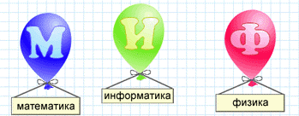
Әлемнің ғажайып үш тірегі
Апталық барысында мұғалімдер ұйымдастырған іс-шаралар заман талабына сай өтті, соның ішінде ашық сабақтар, коучингтер, интеллектуалды сайыстар, ғылыми шағын жобалар,буклеттер, олимпиадалар, сыныптан тыс іс- шаралар.
Бірлестіктің апталық жоспарымен таныстыру мақсатында алғашқы күні оқушылар жиыны өткізілді, онда апталықтың салтанатты ашылуы өтті. Апталықтықтың ашылу рәсімін 6 «А» сынып оқушылары өткізді.
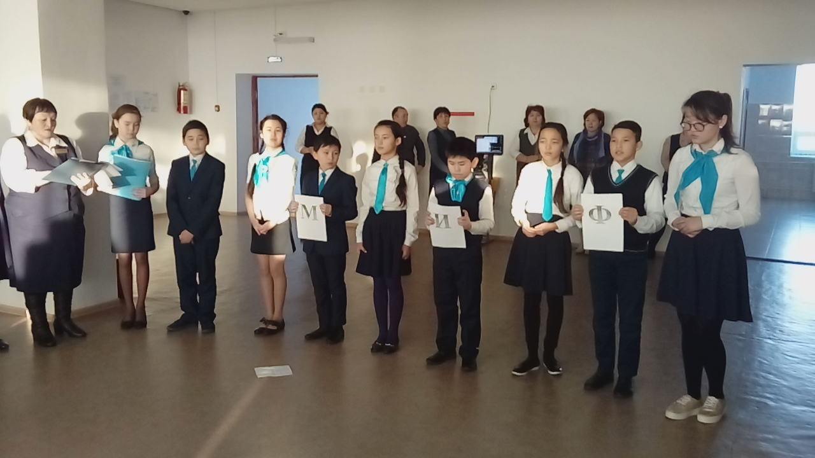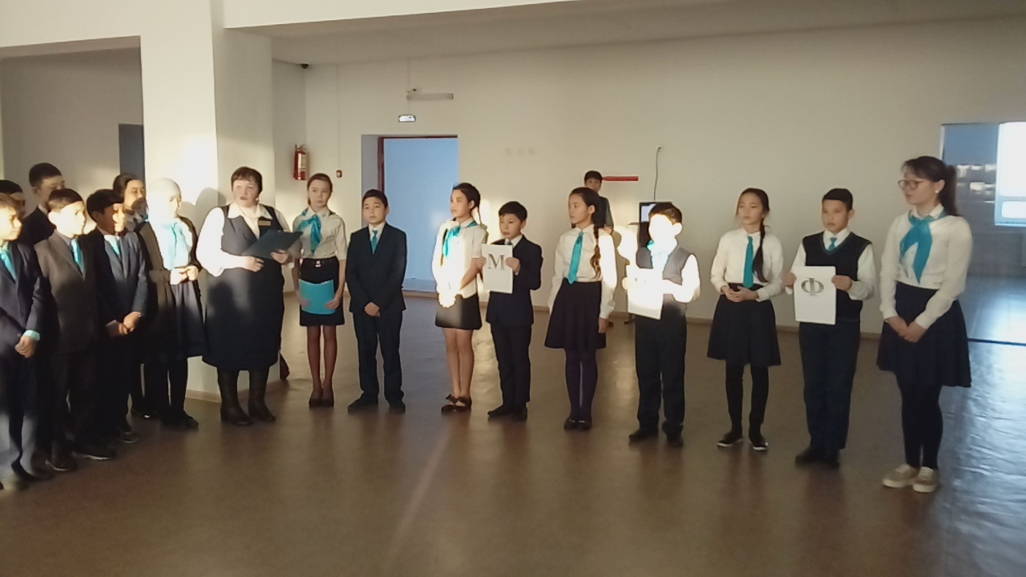
Математика пәніне оқушылардың қызығушылығын арттыру жолдары» - тақырыбында ұйымдастырылған практикалық семинарда барлық ғылымдар падишасы – математиканың қыры мен сырын ашып, оның басқа ғылымдармен байланысын жан-жақты көрсете білген мұғалімдер Турсунова Айман Кайроллина, Алдабергенова Сауле Жунусовна.Апталықтың маңызды бір жетістігі ретінде – апта бойы ұйымдастырылған «Менің сабағым- менің шығармашылық ізденісімнің жемісі»атты үздік сабақтар көрмесін осы мектептің математика, физика, информаттика пәндерінің мұғалімдері ашық сабақтар беріп, ұстаздар арнайы келіп көріп, бағасын беруі болды.
Апта ағымында, жоғары санатты, жоғары деңгейдегі, математика және физика пәндерінің мұғалімі Турсунова Айман Кайроллина келесі ашық сабақтар өткізді: 7 сыныбында алгебра пәнінен қайталау сабағы "Қысқаша көбейту формулалары". Caбaқтaғы топтық жұмыcтaр мен тaпcырмaлaр берiп орындaту- оқушылaрдың cыни ойлaуы мен aнaлитикaлық тaлдaу жacaуынa жәрдемдеcетiн тәciлдердiң бiрi. Оқушылaр топпен жұмыc icтеу aрқылы бiр – бiрiмен ой бөлiciп, бiр-бiрiнiң пiкiрлерiн тыңдaды.
Сабаққа қатысқан ұстаздар сабақтың құрылымы жағынан өте жақсы өткені және осы сабақтан көп әдістеме мен өздеріне керекті ақпараттар алғандарын айтты.
7 сынып оқушыларының топтық жұмыстарынан көріністер
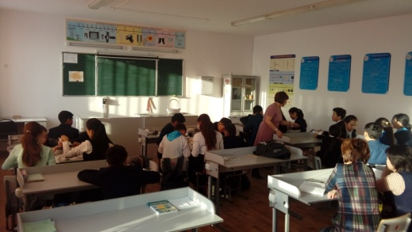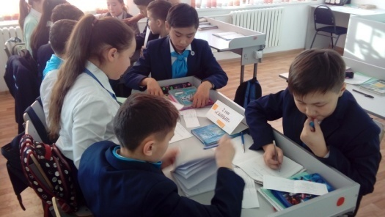
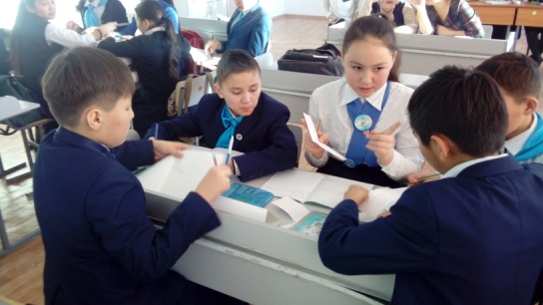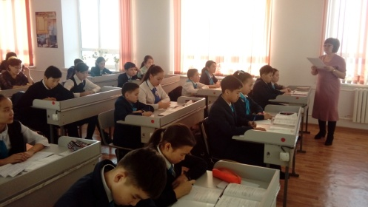
9 сыныпта физика пәнінен Турсунова А.К. ашық сабақ өткізді. Жаңа тақырып «Дыбыс. Дыбыстың сипаттамасы. Акустикалық резонанс. Жаңғырық».Сабақ сын тұрғысынан ойлау технологиясы бойынша құрылды. Оқушылардың шығармашылық деңгейін тексеру мақсатында бірнеше жұмыстар атқарылды, оның ішінде эксперименттік тапсырмалар, Венн диаграммасы т.б. Сабақ өте жақсы деңгейде өтті. Оқушылар еңбегі уақытылы бағаланып, тағы да білімдерін кеңейтетін мағлұматтар берілді.
Физика пәнінен жүргізілген ашық сабақтан көріністер: Сұрақтарға жылдам,әрі дұрыс жауап беру,топтық жұмыстар кезеңдерінен:
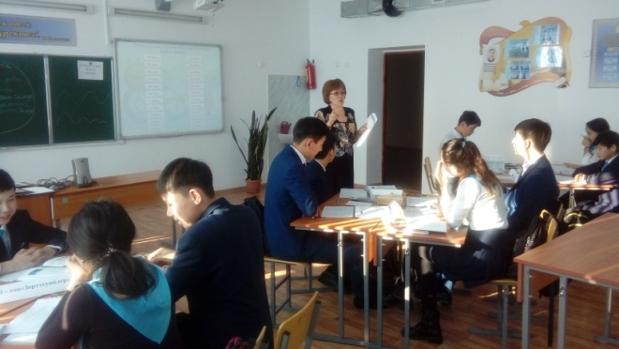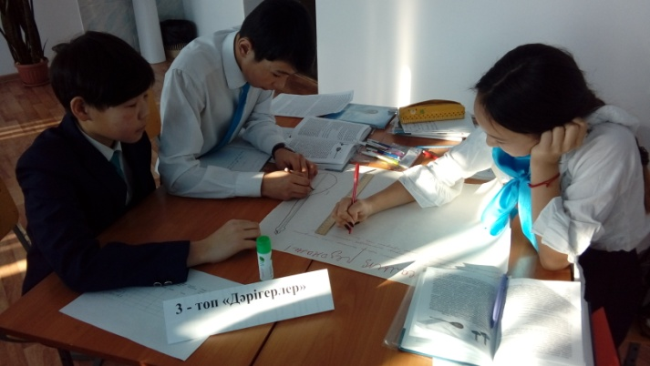
Постерлерін қорғау сәттерінен
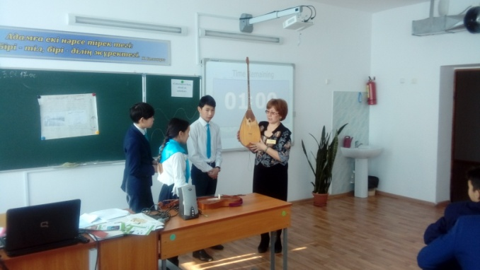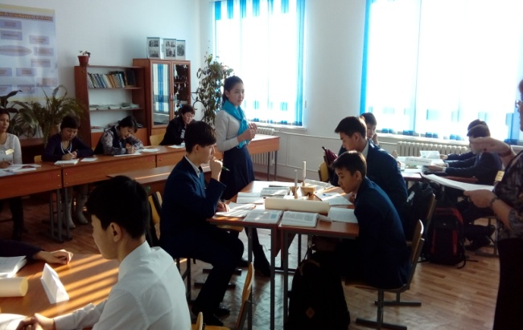Сабақ музыка аспаптарымен биология пәнімен әдебиетпен сабақтастырылып қызықты, тартымды өтті

6А сыныбында математика пәнінен, жоғары санатты мұғалім, Алдабергенова Сауле Жунусовна «Айнымалысы модуль таңбасының ішіндегі бір айнымалысы бар сызықтық теңдеулер»тақырыбына ашық сабақ көрсетіп, жаңа технологиялардың элементтерін,мысалға; Вассерман технологиясынан, жылдамдыққа санау; Блум токсономиясы бойынша модульдеп оқыту; Караевтың деңгейлеп, саралап оқыту т.б элементтері пайдаланды
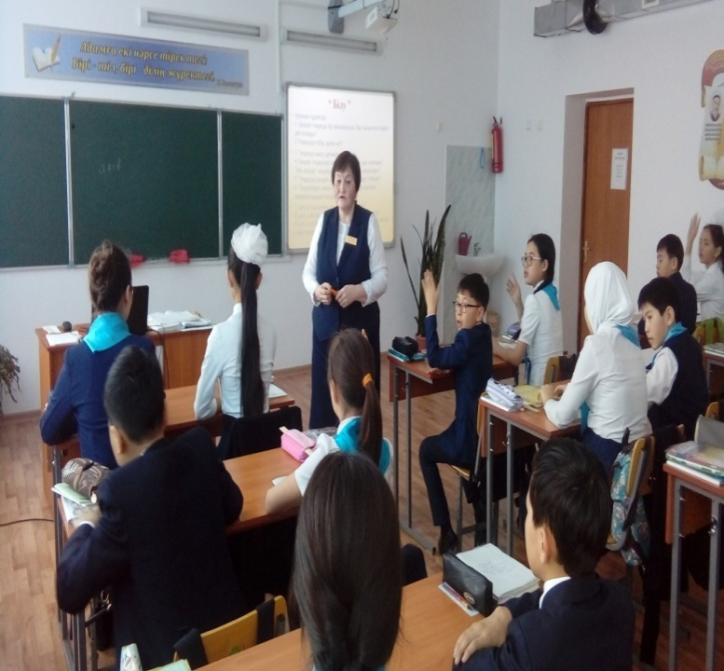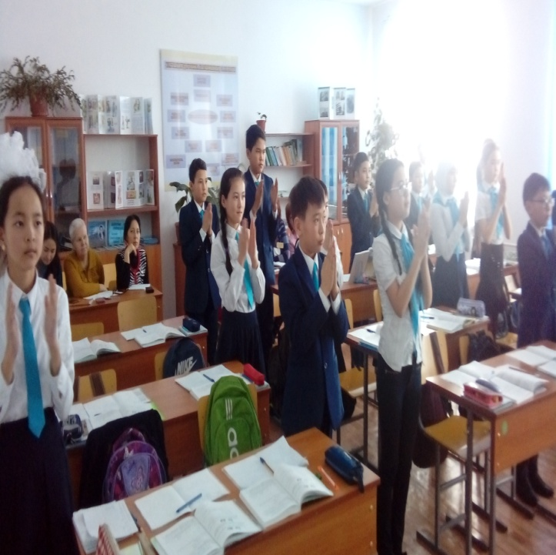
Іс - шаралар танымдық-дамыту қалыпта өткізілді, мұғалімдер оқушылардың оқу мүмкіндіктерін ескеретін, логика мен зеректілікке арналған тапсырмаларды пайдаланды, ал оқушылар әр түрлі пәндерден өз білім дәрежелерін, тапқырлықтарын көрсетіп, қосымша да білім алды.5-6 орыс сыныптарында Алдабергенова С.Ж. «В математику тропинку одолеем без запинки» атты математикалық турнир өткізіп, оқушылардың қызығушылықтарын арта түсірді.
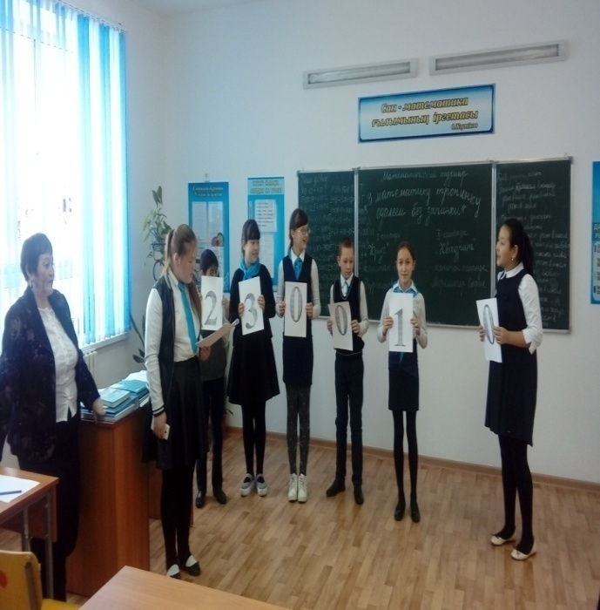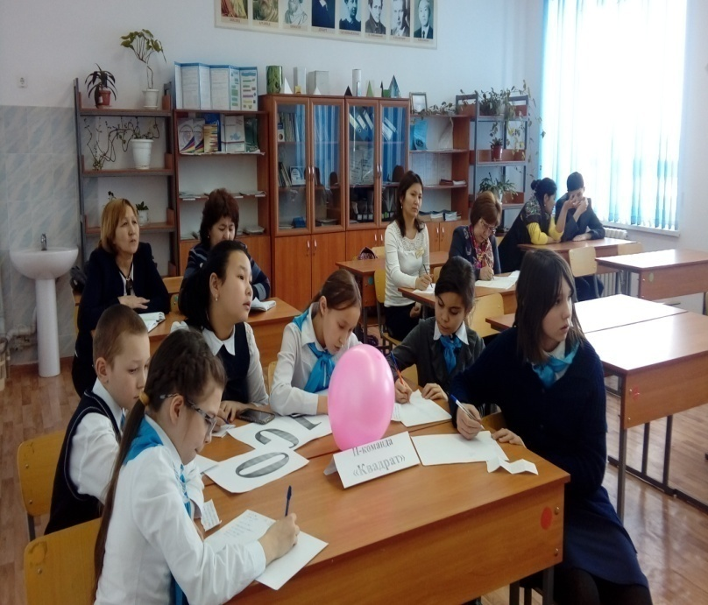

Информатика пәнінен 6 сыныпта, ІІ-ші деңгейдегі мұғалім, Айдарханов Сағындық Нурланович ашық сабақ өткізді.
Тақырыбы:Объектілермен жұмыс істеу.
Ашық сабаққа мектеп директоры Сарсембаева Б.В., оқу ісі жөніндегі орынбасары Калиева С.А., әдістемелік бірлестіктердің жетекшілері мен пән мұғалімдері қатысты. Ашық сабақ жүйелі түрде өтілді. Сабақ өткен сабақты қайталау бекіту, практикамен байланыстыру түрінде өткізіліп, бұл оқушылар еңбегін бағалау кезінде үлкен септігін тигізді.
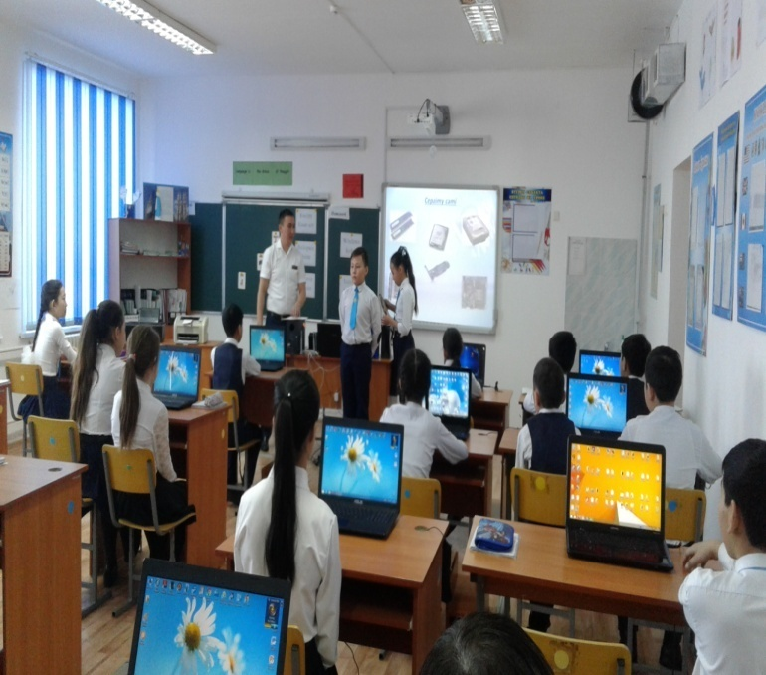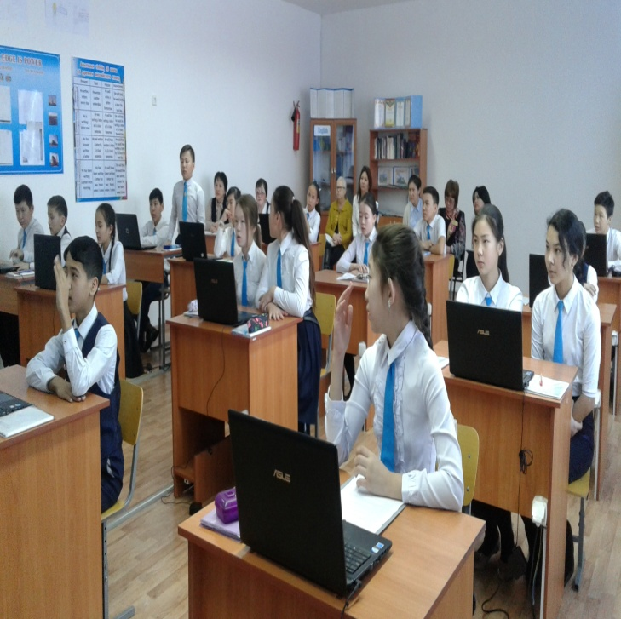
«Модель. Модельді құру»тақырыбы бойынша информатика пәнінен сыныптан тыс іс-шара өткізілді. Модель және модельдеу тақырыбы бойынша модельді құру сайысы. Аптаның соңғы күні өткізілген шаралардың қорытындысы өтті. Конкурстан жүлделі орынға ие болған топтар, оқушылар мадақтау грамотасымен марапатталды.
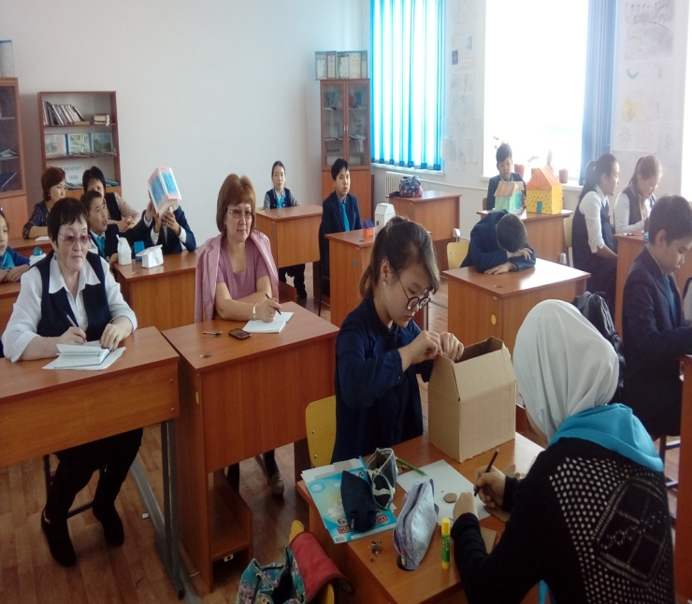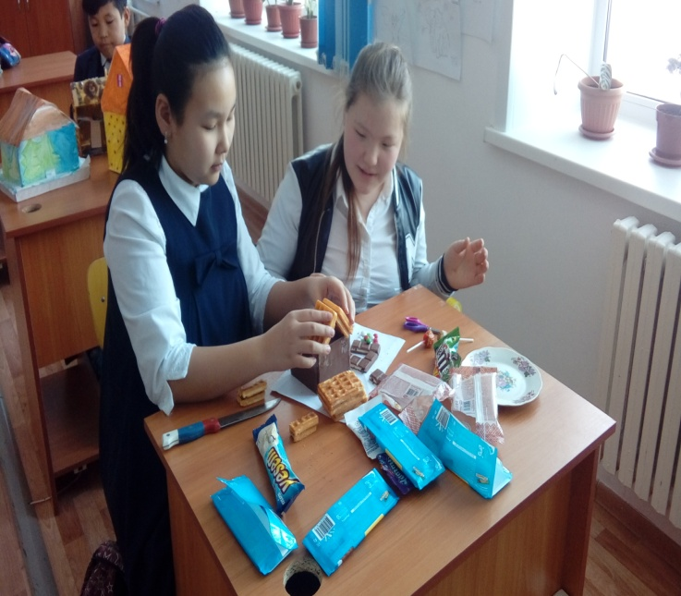

«Дарынды дода » тақырыбында өткен сыныптан тыс сайыс сабақ 7-9сыныптар арасында өткізілді. Топтар арасында өткізілген интеллектуалдық сайыс болды. Сайыс таныстыру, логикалық сұрақтар, капитандар сайысы, әртүрлі танымдық ойындар, музыка минуты, турлардан тұрды. Топтар өз тарапынан білімдері мен зеректілігін көрсете отырып осы турлардан сүрінбей өтті. Үш топта білімдерін көрсете білді. Сайыс өте қызықты өтті.
Сайыс нәтижелері: I орын -7 сынып, II орын -8 сынып, III орынға- 9сынып ие болды.
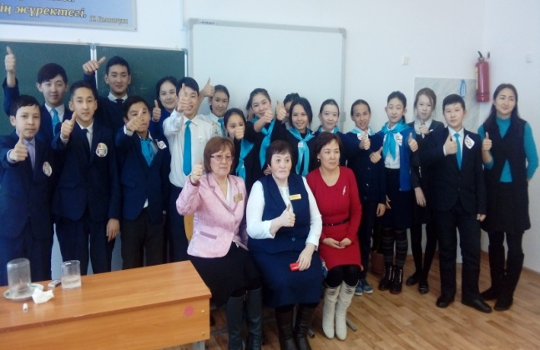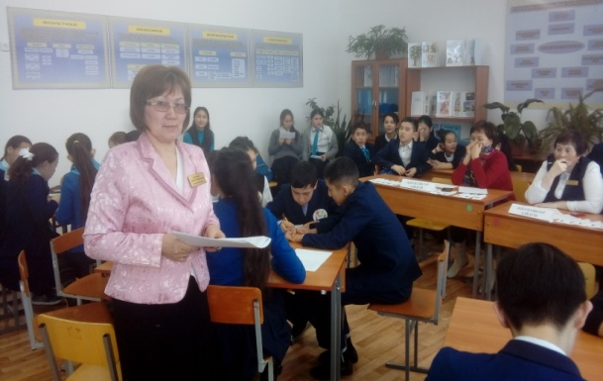

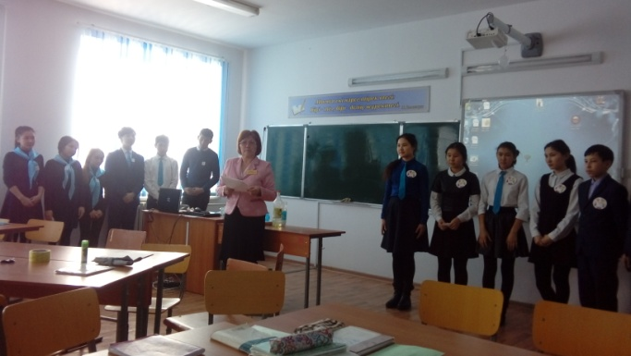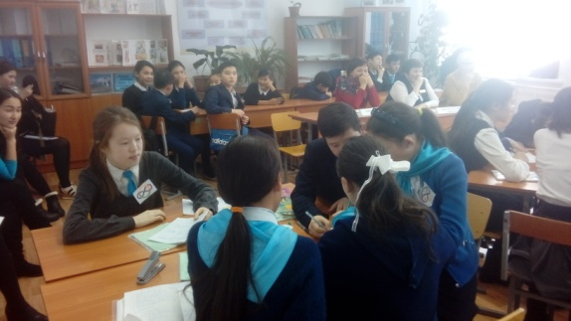
Іс - шаралар танымдық-дамыту қалыпта өткізілді, оқушылардың оқу мүмкіндіктерін ескеретін, логика мен зеректілікке арналған тапсырмаларды пайдаландым, ал оқушылар әр түрлі пәндерден өз білім дәрежелерін, тапқырлықтарын көрсетіп, қосымша да білім алды.

Бастауыш сыныптары да МИФ апталығынан тыс қалған жоқ . 3 «А» сыныбында, І-ші деңгейлі бастауыш сыныбының мұғалімі , Абилькаримова Айслу Касымжановна математика пәнінен «Есептерді әртүрлі тәсілмен шығару» тақырыбына ашық сабақ өткізіліп, АКТ педагогикалық әдіс-тәсілдер пайдаланып «Критериялы бағалау» арқылы, өзін-өзі бағалау, кері байланыс көрсетілді. Сабақ қызықты да, тартымды, уақытылы жоғары деңгейде өтіп, оқушылар өз білімдерін көрсете білді.
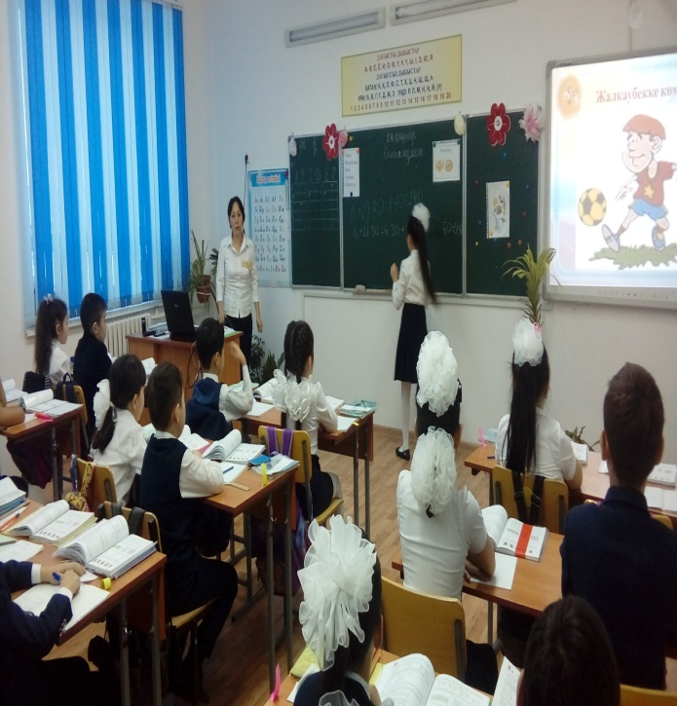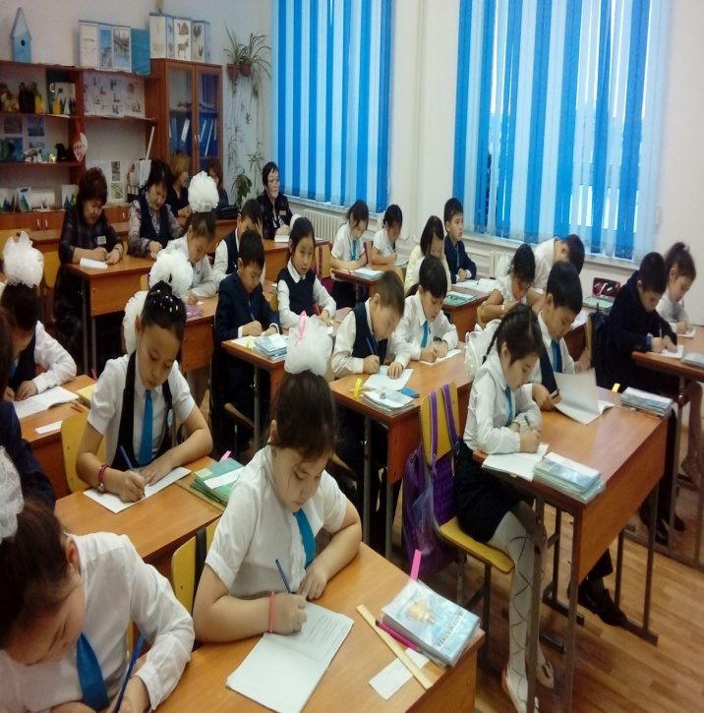
4А сыныпта, І-ші санатты 3-ші деңгейдегі мұғалім, Аяшева Асия Кусаиновна да, математика пәнінің мұғалімі өз сыныбында «Жазбаша бөлу тәсілдері» тақырыбына ашық сабақ өткізіп, Вассерманның БИС технологиясын пайдалану арқылы, жылдам есептеуге баулу тәсілін көрсетті.
Апталық барысында 5-7 сыныптар арасында математика, физикадан мектепішілік олимпиада өткізіліп, математикадан: І-ші орынға, 5А-дан Мұхамед Камила, 6А-дан Мейрамов Арғын; ІІ-ші орынға Сайлаубек Ақерке, 6А-ан Мукажанов Диас. Физикадан; І-ші орынға 7А-дан Аубакирова Айдана иеленіп, марапатталды.
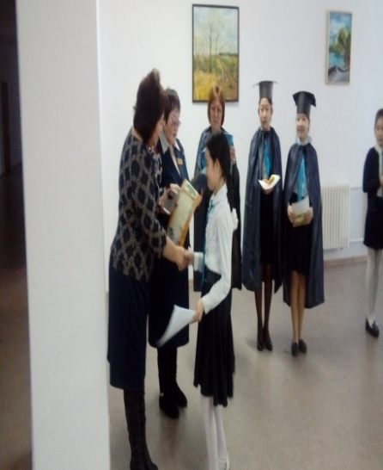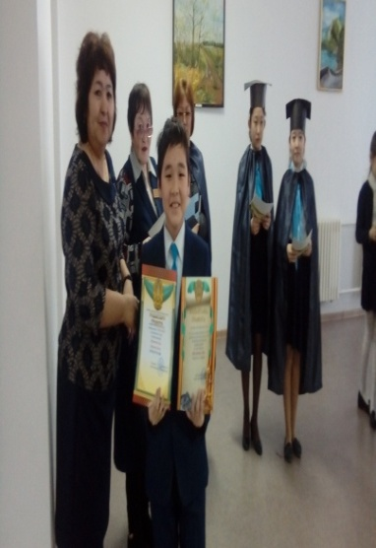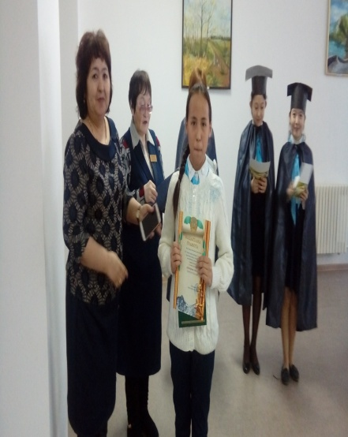
Оқушылардың ғылыми-зерттеу және оқу-танымдық жұмыстарын ынталандыру мақсатпен, апталықтың соңғы кундерінде, мектепте алғашқы рет, мектепішілік, шағын ғылыми жобаларды қорғау сайысы өтті. Математика пәнінен: 7А сынып оқушысы Фазылова Л. 8А сыныбынан 4 оқушы; Нургалиев Ә., Махан М., Кусаинова М., Кусаинов Б; физикадан; 9А сыбып оқушысы Сейтқазы Е. Информатикадан; 7А сынып оқушысы Фазылова М, 9А сынып оқушысы Нурғали Саяжан қатысты. Әрбір жұмыста таңдалған тақырыптың өзектілігі, автордың жұмысқа сіңірген жеке еңбегі, жұмыстың кемшіліктері және нәтижелерін әрі қарай пайдалану жөніндегі ұсыныстары көрсетіліп, математика пәнінен Файзолла Лаураға, информатикадан Фазылова Мөлдірге, жұмыстарын жалғастырып, қалалық «Зерде» жобасына қатысуға ұсыныс берілді
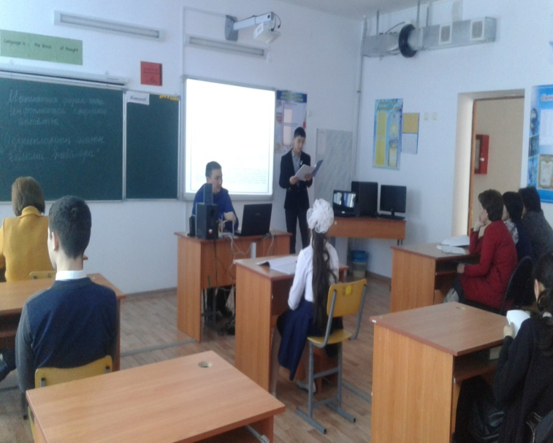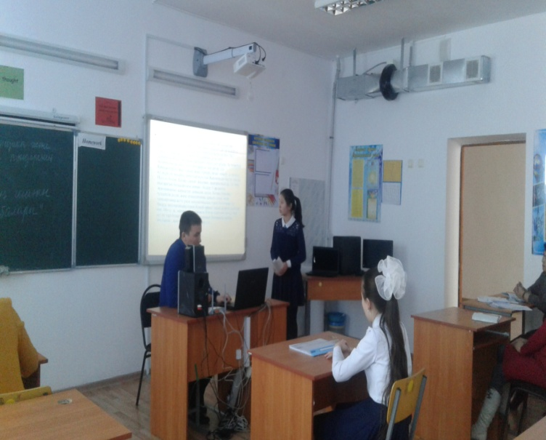
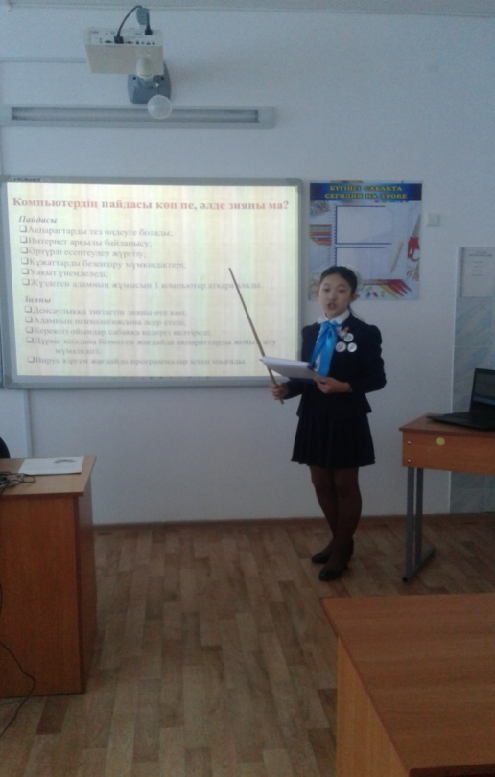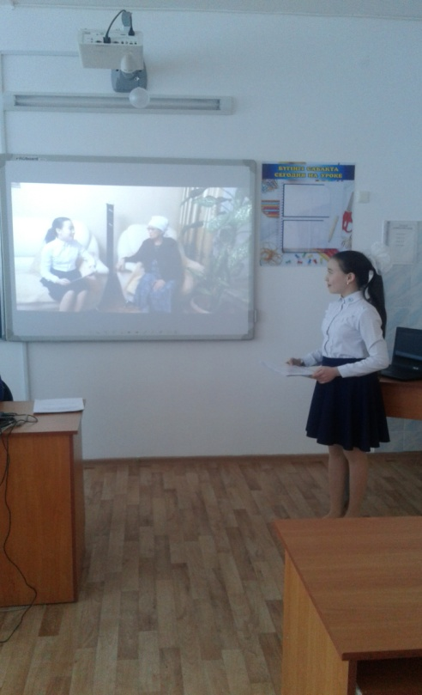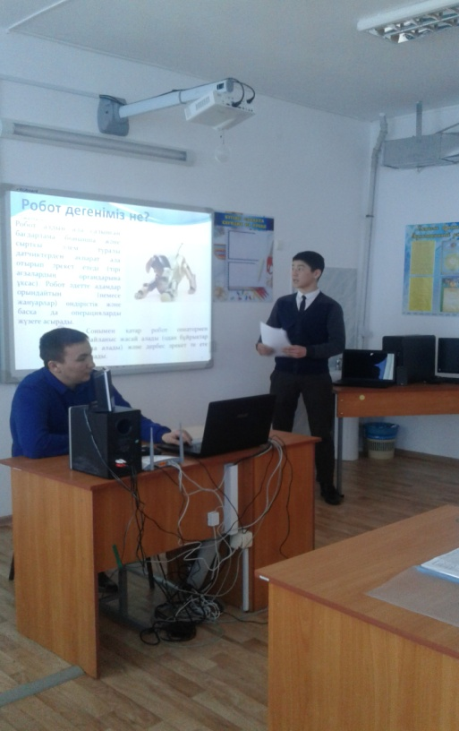
Математика, информатика, физика пәндерінің апталығы өз мәресіне жетіп, алдына қойған мақсат міндеттері орындалды, әр сынып, әр оқушы өзінің математика, информатика, физика пәндері бойынша білім деңгейлерін корсете білді, озық ойлы жеңімпаздар «Мадақтау грамотасы» мен марапатталып, апталықтың жабылу рәсімін 7А сынып оқушылары Лаура мен Мөлдір аяқтап, соңғы сөз мектеп директоры Сарсембаева Б.В.-ға берілді.
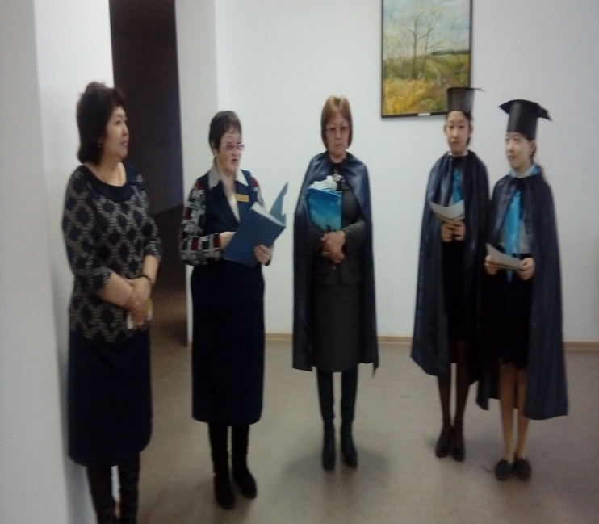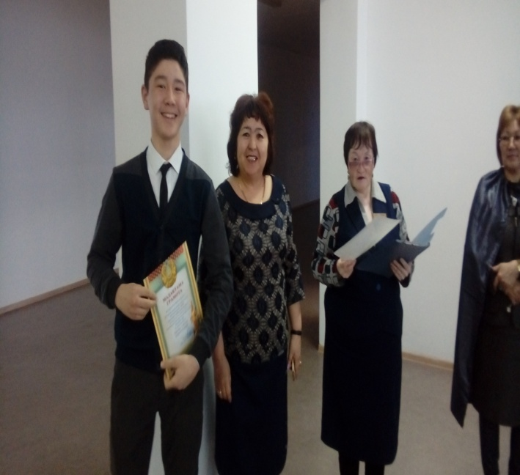

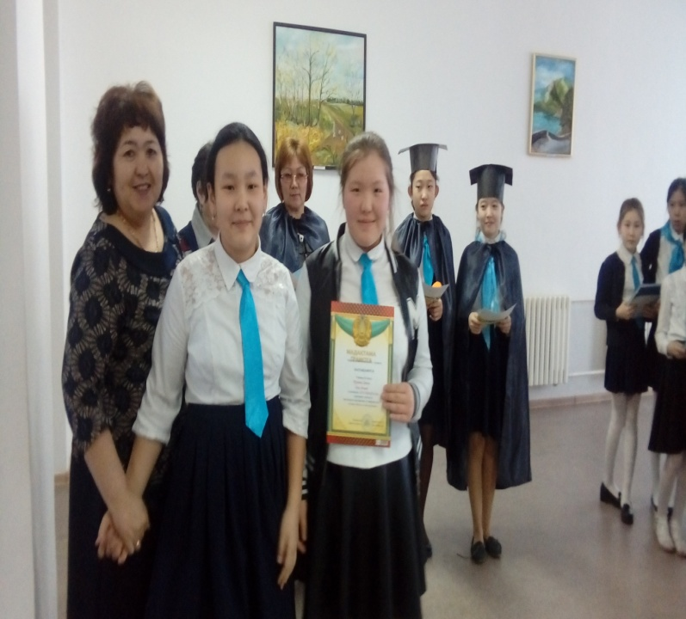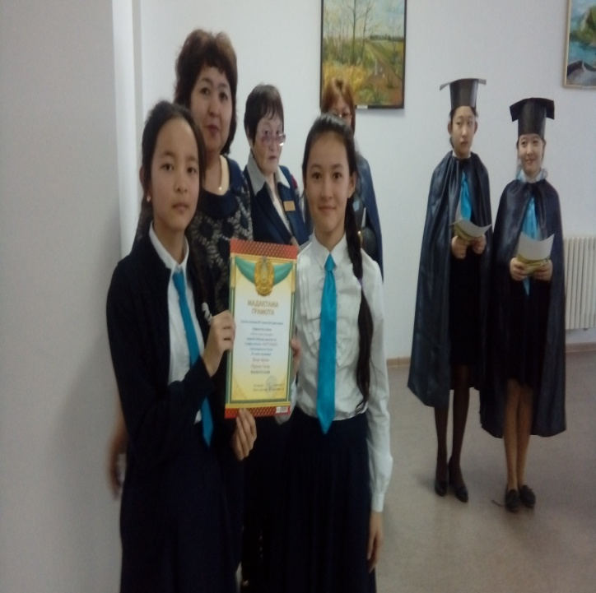
Қорыта келе айтарым, ұстаз- жас ұрпақтың рухани сәулеткері және қоғам, халық өзінің үміті мол болашағын тапсырытын сенімді өкілі. Ұстаз – әрі ғалым, әрі шешен, әрі көшбасшы бола білсе ғана алдында отырған шәкірті білімді болады, болашақта ел тұтқасын берік ұстар азамат болады.

ЖМӘБ жетекшісі: Алдабергенова Сауле Жунусовна

Мектеп мұғалімдеріне әдістемелік бірлестіктің мүшелерімен ұйымдастырылған коучинг өткізілді. Әрбір, математика пәнін беретін мұғалімге көбейту кестесінен сұрақ қойылды, кейбір есептердің методикалық жағынан, шығару жолдары нұскау ретінде көрсетіліп , топтарға логикалық тапсырмалар беріліп және сонында мұғалімдер математикаға байланысты мақал-мәтелдер айтып шығуына тиісті болды.

